В НОГУ СО ВРЕМЕНЕМ
Школьная информационно-развлекательная газета
на базе ДОД «Дом детского творчества»

С ПРАЗДНИКОМ, МУЖЧИНЫ!
В коллективе нашей школы трудятся настоящие мужчины: Виноградов Борис Павлович, Дёмин Владимир Николаевич, Козлов Александр Степанович, Петров Владимир Михайлович, Петров Михаил Яковлевич, Табачков Сергей Александрович. Их немного, всего лишь шестеро, но каждый из них мужчина с большой буквы. Они всегда готовы прийти на помощь, поддержать, выручить, защитить. Мы ими очень гордимся, мы уважаем их и ценим!
Дорогие мужчины, примите поздравления с ВАШИМ днём, с ДНЁМ ЗАЩИТНИКА ОТЕЧЕСТВА!

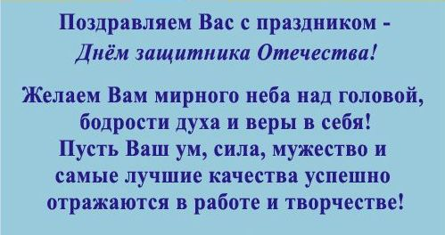

23 февраля
Поздравляем вас, мужчины!
Этот день календаря –
Праздник мужества и силы.
Вам желаем от души
Счастья, радости, удачи,
Благосклонности судьбы
И любви большой в придачу!
ДОРОГИЕ НАШИ МАЛЬЧИШКИ, С ПРАЗДНИКОМ!
С днем защитника Отчизны,
Мальчики, всех вас,
Будьте смелыми по жизни,
Защищайте нас,
В свою очередь, готовы Вас оберегать,
И даем свое мы слово —
Станем помогать,
Мы здоровья вам желаем,
Радости, добра,
С 23 поздравляем,
С праздником, ура!

Хоть вы не носите мундира,
Но знаем мы, что в трудный час
Вы так же, как и все солдаты,
Спасёте Родину и нас!

О ТОМ, КАК МЫ ДЕНЬ СВЯТОГО ВАЛЕНТИНА ОТМЕЧАЛИ
В преддверии Дня Св.Валентина в нашей школе была организована почта, чтобы все желающие могли выразить свою симпатию, поздравить друзей и даже учителей.

Заранее были повешены объявления о том, что будет работать почта. Казалось, что к почтовому ящику почти никто не подходит и не отпускает туда валентинок. НО нашему восторгу не было предела, когда в конце учебного дня мы обнаружили переполненный ящик с открытками и записками! Затея не прошла даром!

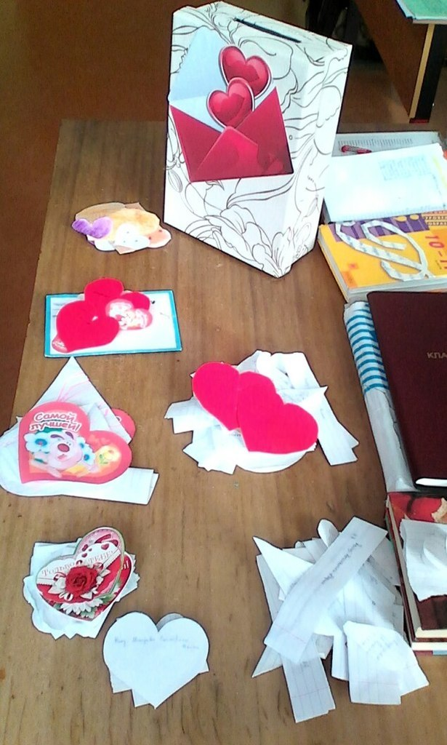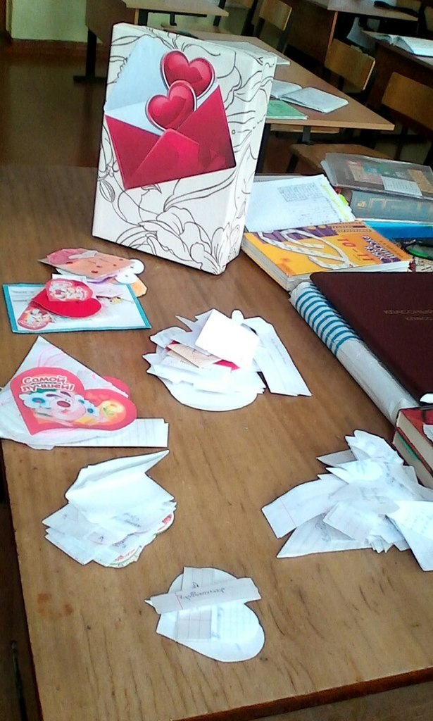
ПОЗДРАВЛЯЕМ УЧАСТНИКОВ И ПОБЕДИТЕЛЕЙ РАЙОННОГО КОНКУРСА ИСПОЛНИТЕЛЕЙ ХУДОЖЕСТВЕННОГО СЛОВА «ПОБЕДА ОСТАЁТСЯ МОЛОДОЙ»

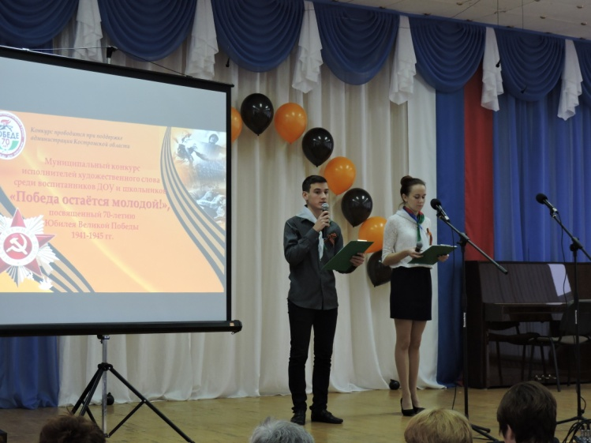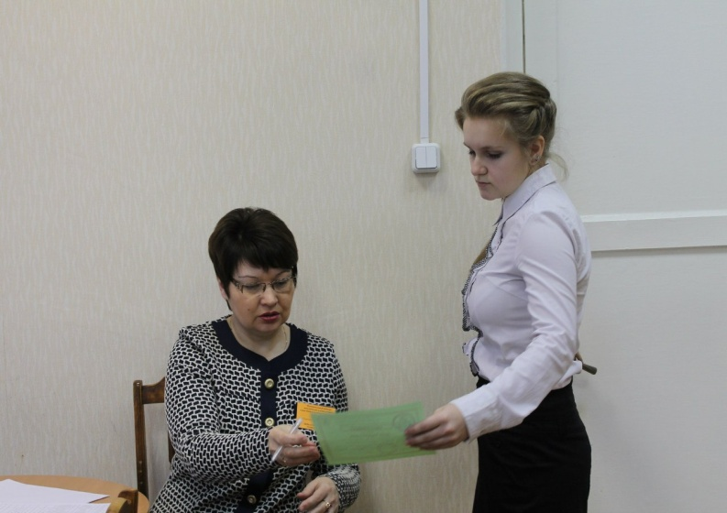

29 января в рамках программы "Календарь Победы" состоялся конкурс исполнителей художественного слова "Победа остается молодой!", посвященный 70-летию Победы в Великой Отечественной войне! В конкурсе приняли участие 140 человек со всех уголков района. Среди участников были даже воспитанники дошкольных образовательных учреждений, которые смогли поразить строгое, но справедливое жюри. Все участники выступили достойно! Но всё же, как и в любом конкурсе, жюри выбрало лучших.

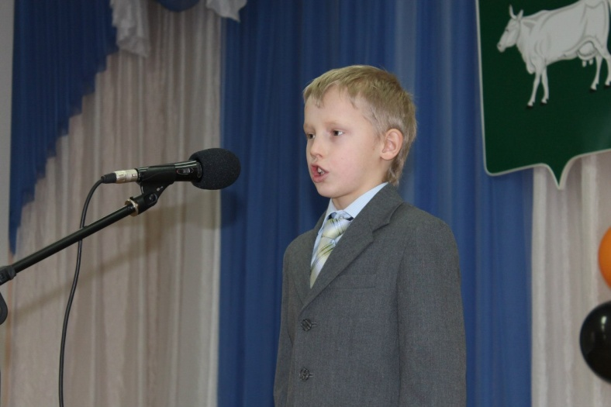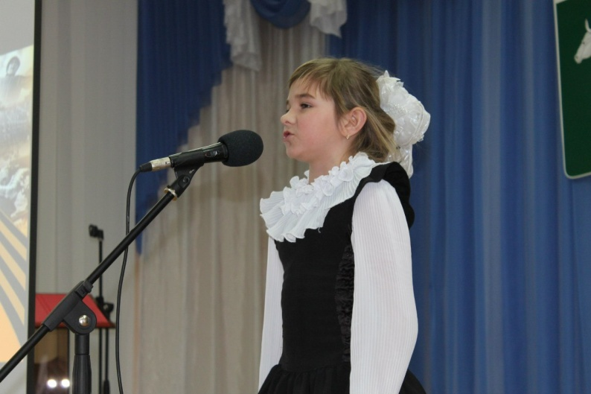

От Сущёвской школы выступали Сляжков Семён, 4 класс, Шамонтьева Варвара, 4 класс, Карпычева Анна, 5 класс, Тараканова Анна, 9 класс, Сафонов Александр, 10 класс, Шамонтьев Семён, 10 класс.Все ребята получили сертификаты участников.
Стяжков Семён стал дипломантом II степени, а Сафонов Александр получил диплом III степени. Им предстоит защищать честь своей школы и всего района на областном конкурсе, который состоится 3 марта 2015 года.
Мы желаем ребятам удачи творческих успехов!
Информация и фото взяты с сайта: http://vk.com/doo_pokolenie
ПИСЬМО СОЛДАТУ
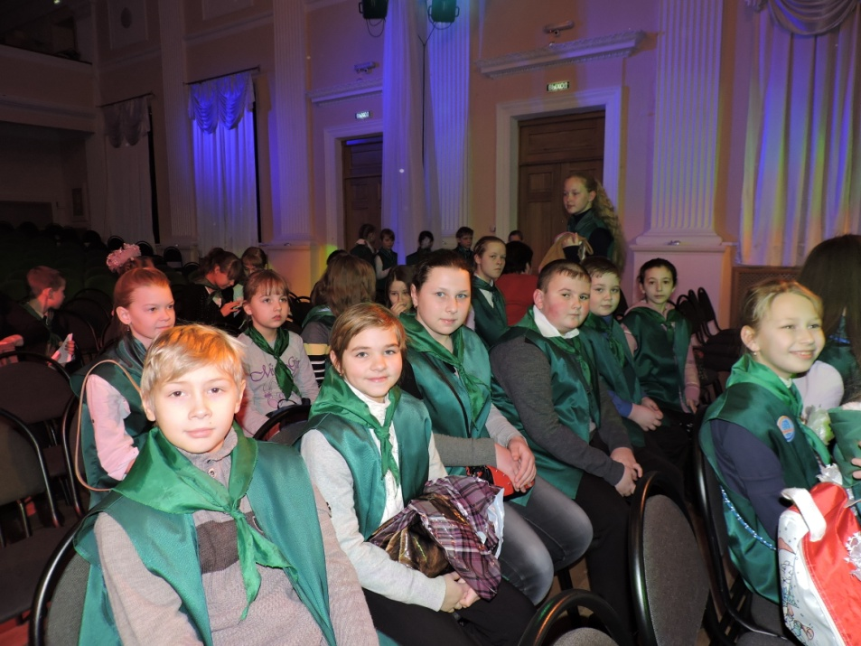
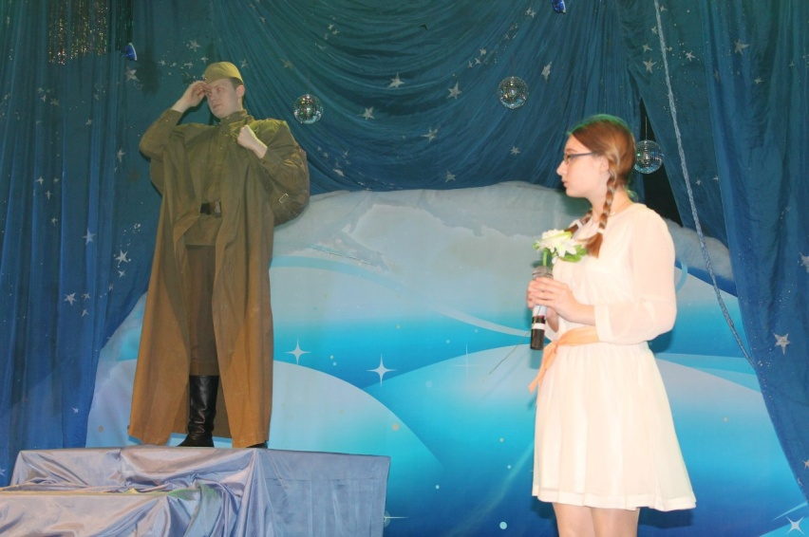
12 февраля 2015 года прошла акция «Письмо солдату», организованная ДОО «Поколение». Из всех ребят, участвовавших в конкуре сочинений «Письмо солдату», от нашей школы на акцию отправились только шестеро победителей. Свои письма ребята отдали полевым почтальонам, лучшие из этих посланий будут опубликованы в газете «Город «Поколение», а также в сборнике 70 лучших писем.

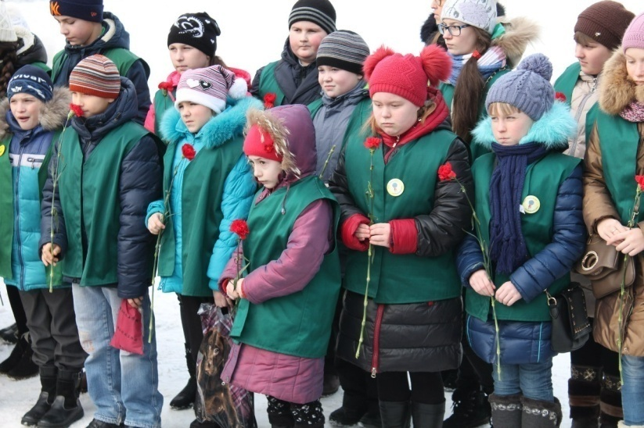
Для ребят показали спектакль, поставленный воспитанниками Дворца творчества детей и молодежи, организовали незабываемую встречу с ветераном Великой Отечественной войны, Героем Советского Союза Гузановым Геннадием Ивановичем. Завершилась акция не менее впечатляющим и трогательным эпизодом - возложением цветов к мемориалу «Вечный огонь» в знак памяти погибшим в годы войны.
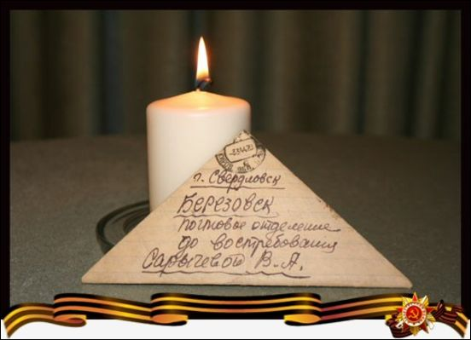
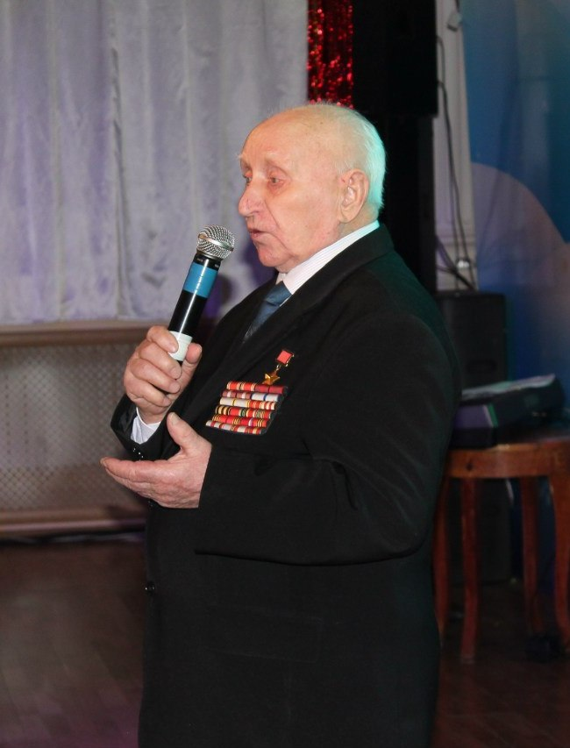
Фото взяты с сайта:
http://vk.com/doo_pokolenie

ЭТО НУЖНО ЖИВЫМ
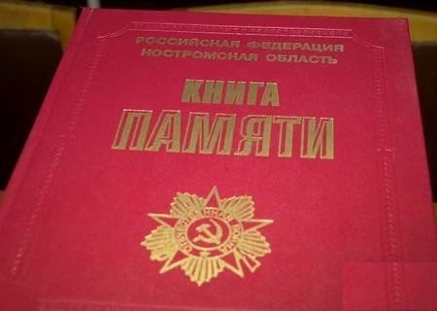
КНИГА ПАМЯТИ - как много заложено смысла в этих двух словах…
Книга памяти существует, это здорово, но она несовершенна, есть в ней ошибки, опечатки неточности, а также неполная информация, или её отсутствие. В связи с этим и был задуман проект под названием «Это нужно живым». Его цель – сбор, анализ, уточнение, и обобщение информации о каждом погибшем воине-костромиче с переносом её в базу данной электронной картотеки.
Работа очень тонкая, кропотливая, ответственная. Но несмотря на это, у нас в школе ряд ребят упорно ею занимается. Огромное спасибо Осетровой Алёне, Вязигиной Анастасии, Петрову Александру, Евдокимовой Полине. В скором времени к ребятам должны подключиться Сафонов Александр и Евдокимова Полина.
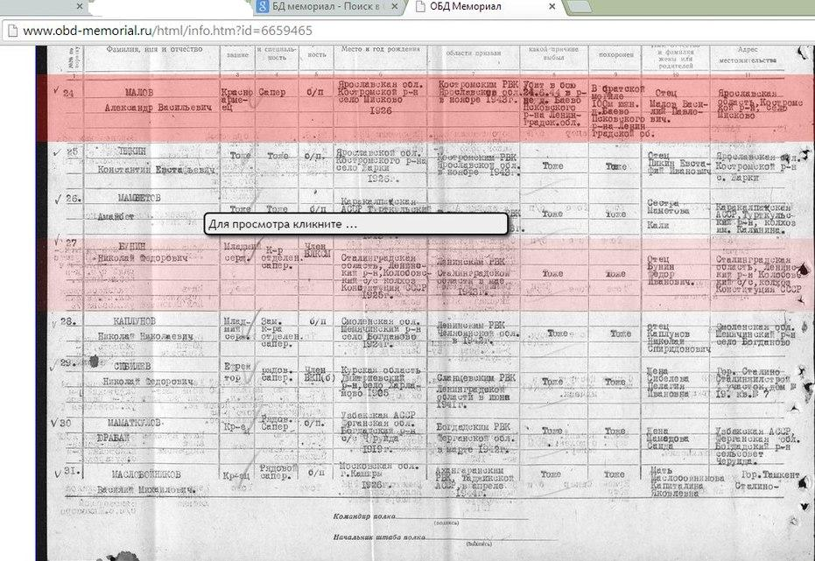
Конечным этапом данного проекта станет размещение автоматизированного банка данных на интернет-ресурсе в открытом доступе.
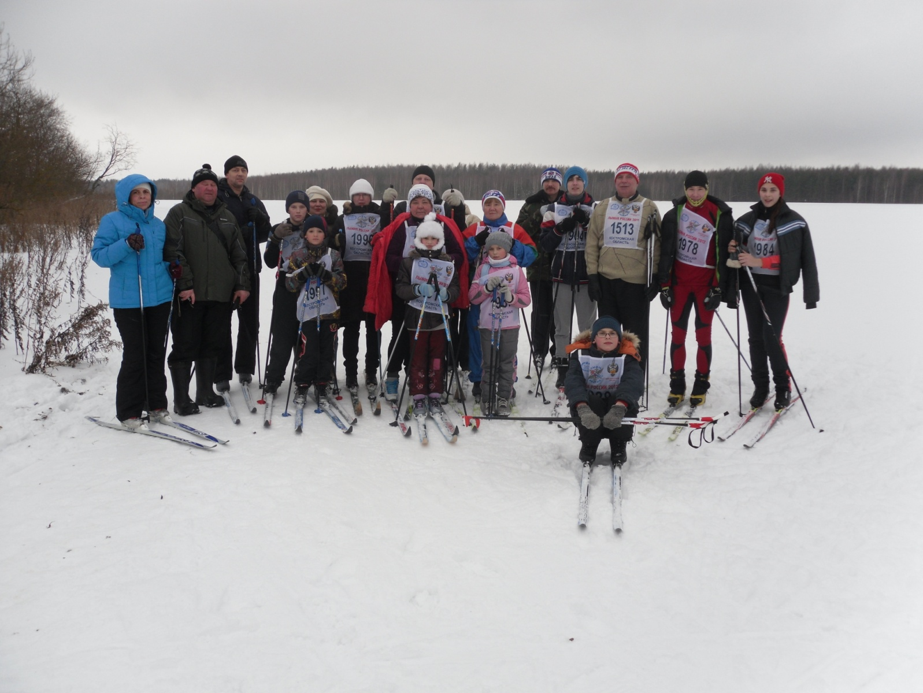
ЛЫЖНЯ РОССИИ

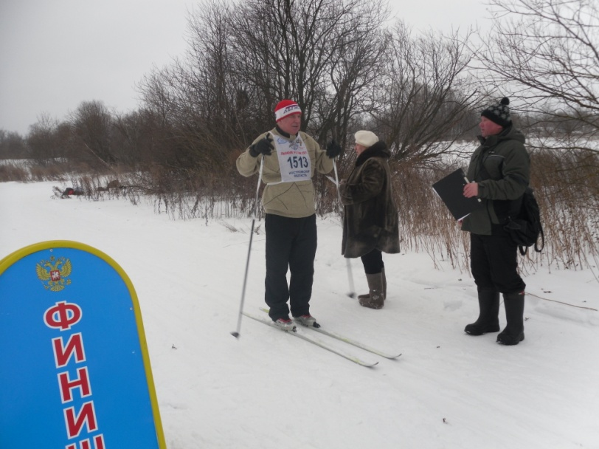
1 февраля 2015 года в Сущёвском сельском поселении прошла ЛЫЖНЯ РОССИИ, где приняли участие все желающие. Не пропустил данное мероприятие и глава поселения Ковалёв Николай Иванович. Многие пришли на данное мероприятие целыми семьями. Хорошее настроение, бодрость духа и лёгкий румянец были обеспечены всем!
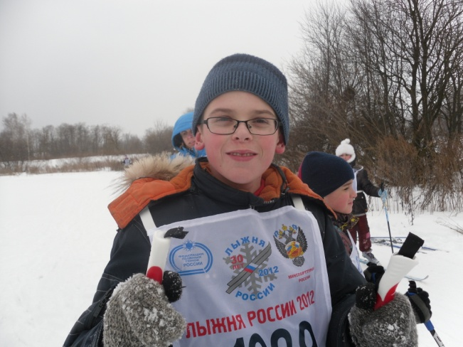
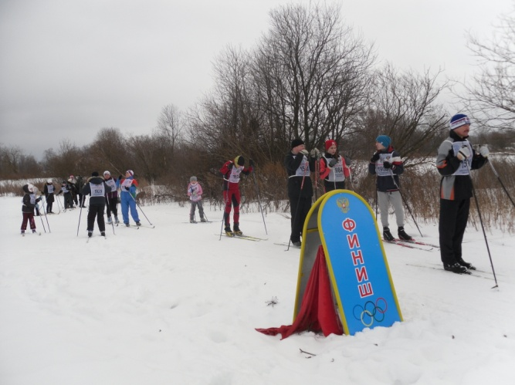
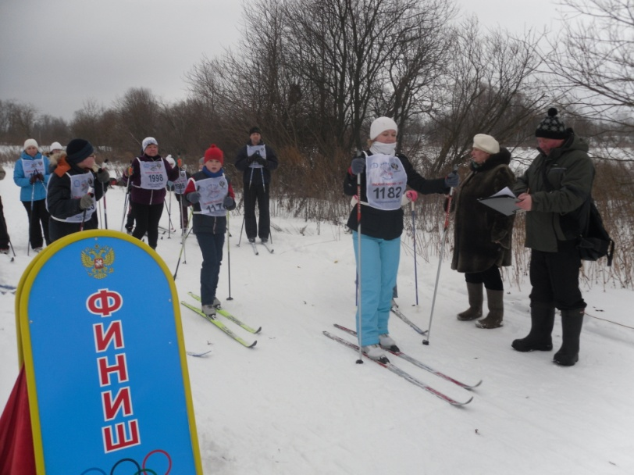

БЕЗОПАСНОЕ ПОВЕДЕНИЕ В СЕТИ ИНТЕРНЕТ
В нашей школе прошла Неделя безопасного поведения в сети Интернет. Были проведены уроки, классные часы, игры и даже родительские собрания на эту тему.
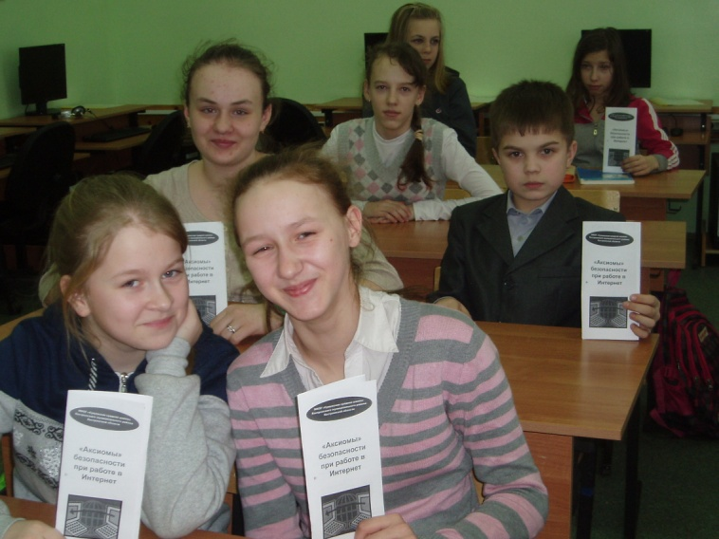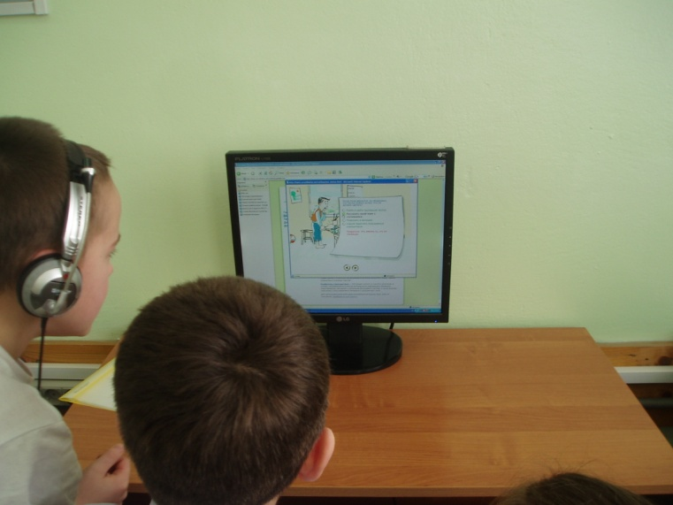

Мы считаем, что не будет лишним ещё раз напомнить правила поведения в Интернете.

Интернет может показаться зоной, где всё позволено.
Но это далеко не так.
Существуют правила сетевого этикета:

Правило 1: Помните, что Вы говорите с человеком.

Правило 2: Придерживайтесь тех же стандартов поведения, что и в реальной жизни.
Правило 3: Помните, где Вы находитесь в киберпространстве.

Правило 4: Уважайте время и возможности других.

Правило 5: Сохраняйте лицо.

Правило 6: Помогайте другим там, где Вы это можете делать.

Правило 7: Не ввязывайтесь в конфликты и не допускайте их.

Правило 8: Уважайте право на частную переписку.

Правило 9: Не злоупотребляйте своими возможностями.

Правило 10: Учитесь прощать другим их ошибки.
КАРАНТИН, ГРИПП, ПРОСТУДА, НАСМОРК – ужасные слова.
И от одного их произнесения нам становится не по себе.
Важно помнить, что всего этого можно избежать благодаря соблюдению ряда правил:
